LDNR

DALBIN Julien

Dossier de synthèse de pratique professionnelle

Titre professionnel de niveau II Concepteur Développeur Logiciel

Table des matières

Fiches du DSPP 4

I. Titre et voie d’accès 4

II. Diplômes précédemment obtenus 6

III. Déclaration sur l’honneur 7

IV. Fiche descriptive de l’activité type n° 1 9

1) Maquetter une application 9

2) Développer une interface utilisateur 11

3) Développer des composants d’accès aux données 13

4) Développer des pages Web en lien avec une base de données 15

V. Fiche descriptive de l’activité type n° 2 17

5) Concevoir une base de données 17

6) Mettre en place une base de données 19

7) Développer des composants dans le langage d’une base de données 21

8) Utiliser l’anglais dans son activité professionnelle en informatique 23

VI. Fiche descriptive de l’activité type n° 3 25

9) Concevoir une application 25

10) Collaborer à la gestion d’un projet informatique 27

11) Développer des composants métier 29

12) Construire une application organisée en couches 31

13) Préparer et exécuter les plans de tests d’une application 33

14) Préparer et exécuter le déploiement d’une application 34

VII. Compétences transversales 35

15) Actualiser et partager ses compétences en conception et développement informatique 35

16) Organiser son activité en conception et développement informatique 36

Annexes 38

Annexe 1 Diagramme de classe de l'application Muscade 38

Annexe 2 Diagramme de classe d’un programme java de contrôle de température utilisant le pattern MVC. 38

Annexe 3 Diagramme de cas d’utilisation pour le site web de recrutement PCIE 39

Annexe 4 Diagramme d’activité pour la gestion d’un candidat pour le site web de recrutement PCIE 39

Annexe 5 Diagramme d’activité pour la gestion de la chargée RH pour le site web de recrutement PCIE 40

Annexe 6 Diagramme de séquence correspondant à l’enregistrement d’un candidat pour le site web de recrutement PCIE. 40

Annexe 7 Diagramme de séquence correspondant à la candidature d’un postulant sur le site web re recrutement PCIE 41

Annexe 8 Vue de l’interface graphique du client lourd Muscade 42

Annexe 9 Vue de l’interface graphique du logiciel de contrôle de température 42

Annexe 10 Vue de l’interface graphique du TP calculatrice 42

Annexe 11 Création d'une classe singleton d'accès à une base de données MySQL avec la librairie JDBC 43

Annexe 12 Exemple de méthode d'un DAO pour effectuer une requête SQL 44

Annexe 13 Exemple de Classe DAO utilisant Hibernate pour réaliser des requêtes HQL 45

Annexe 14 Exemple de méthode d'un DAO pour l'accès à une base de donées MySQL sur un serveur node JS (javascript) 46

Annexe 15Fichier connexion.inc.php de configuration de la connexion à la base de données en PHP 47

Annexe 16 Fichier param.inc.php de paramétrage de la connexion à la base de données en PHP 47

Annexe 17Exemple de page Web PHP utilisant une connexion à une base de données MySQL 48

Annexe 18 Modélisation UML de la base de données du projet école 49

Annexe 19Modélisation UML de la base de données du site web de recrutement PCIE 50

Annexe 20 Modélisation UML du MCD de la base de données du projet PCIE 51

Annexe 21 Modélisation UML du MPD de la base de données du projet PCIE 52

Annexe 22 exemples de liaison entre URL et méthodes de Web Services. 53

Annexe 23 exemple de méthode de Web Service 53

Annexe 24 Diagramme de Gantt de la planification du projet de site web PCIE 54

Annexe 25 exemple de schéma UML décrivant la relation entre les actions et les beans avec Struts 55

Annexe 26 Utilisation du framework Spring et Hibernate pour une architecture serveur en couches 56

Annexe 27 Exemple d’utilisation d’annotations pour les entités 57

Annexe 28 Exemple d’utilisation d’annotations pour les DAOs. 57

Annexe 29 Exemple d’utilisation d’annotations pour les services. 57

Annexe 30 Exemple d’utilisation d’annotations pour les contrôleurs. 58

Annexe 31 Exemple de requête HQL 58

Annexe 32 Exemple de test de DAO avec Junit. 59

Annexe 33 CV DALBIN julien 60

Fiches du DSPP

1. Titre et voie d’accès



Nom Patronymique : DALBIN

Prénom : Julien

Adresse :31 avenue Jean Baptiste de Lamarck

31130 Balma

DOSSIER DE SYNTHESE DE PRATIQUE PROFESSIONNELLE (DSPP)

# Titre professionnel visé

*Intitulé :* Concepteur(rice) Développeur(se) Logiciel

Votre objectif est d’obtenir un titre professionnel délivré par le ministère chargé de l’emploi soit par la VAE (cocher la case), soit par la formation (cocher la case).

Validation des **A**cquis de l’**E**xpérience (VAE)

Vous avez reçu la décision de recevabilité de l’Unité Territoriale de la DIRECCTE. Vous devez maintenant préparer votre parcours de validation. Pour cela, vous devez compléter ce dossier qui sera soumis au jury. Vous y décrirez votre pratique professionnelle et, à partir des informations fournies, le jury évaluera vos acquis par rapport aux compétences requises du titre que vous souhaitez obtenir. Votre intérêt est donc de remplir ce dossier avec le plus grand soin afin de mettre en valeur votre expérience.

Pour compléter ce document, vous devez vous reporter au mode d’emploi ci-joint. Vous y décrirez de manière détaillée vos activités professionnelles à partir d’exemples concrets mettant en valeur votre pratique professionnelle.

Vous pouvez bénéficier d’un accompagnement pour vous aider à constituer ce dossier. La demande d’accompagnement est à adresser au centre qui organisera votre session de validation.

Vous avez aussi la possibilité de fournir à l’accompagnateur et au jury des preuves concrètes de votre activité professionnelle qui illustreront les informations portées dans le dossier. Ces preuves pourront se présenter sur tout support (pièce, dossier, photos…).

Parcours de formation

Vous avez effectué des activités professionnelles soit avant d’entrer en formation, soit au cours de votre formation elle-même, lors d’une période d’application en entreprise ou dans votre organisme de formation. Vous devez compléter ce dossier afin de présenter et de valoriser ce que vous avez mis en pratique durant ces expériences.

Ce document est complété avec l’aide du formateur, tout au long du parcours de formation. Le dossier est renseigné sous la responsabilité de l’organisme avec lequel a été signé le contrat de stage. Au cas où le parcours est réalisé dans différents organismes de formation, chacun de ces organismes doit s’assurer que le dossier décrit bien la pratique professionnelle du candidat pour la partie du parcours effectué sous sa responsabilité.

1. Diplômes précédemment obtenus

- DIPLOMES, TITRES Ou CERTIFICATS PRECEDEMMENT OBTENUS

et PROCHES DU TITRE PROFESSIONNEL VISE -

(à remplir le cas échéant)

Indiquez dans le tableau ci-dessous le ou les certificats et/ou diplômes que vous avez déjà obtenus et qui sont **proches du domaine professionnel du titre que vous souhaitez obtenir.**

Ils pourront, si l’arrêté de spécialité créant le titre professionnel que vous visez prévoit une équivalence, vous permettre d’alléger vos modalités d’évaluation et augmenter vos chances de réussite.

Cette information communiquée au jury est donc importante.

|  |  |  |
| --- | --- | --- |
| Intitulé de la certification obtenue(Titre, diplôme, CQP…) | Autorité ayant délivré la certification  (*Ministère, branche professionnelle…)* | Date d’obtention |
| Ingénieur ENSEEIHT | INPT, Académie de Toulouse | 2006 |
|  |  |  |
|  |  |  |
|  |  |  |

1. Déclaration sur l’honneur

* Elle garantit l’authenticité des informations et documents du dossier.
* Elle doit être nominative, datée et signée.

Déclaration sur l’honneur du (de la) candidat(e)

Je soussigné DALBIN Julien déclare sur l’honneur de l’exactitude des renseignements fournis dans ce dossier et être l’auteur des réalisations jointes en annexe.

Fait à Balma le 09/10/16 pour faire valoir ce que de droit.

Signature :

* En cas de réussite partielle au titre (obtention de CCP), votre parcours de certification s’effectuera en plusieurs étapes sur une durée maximale de 5 ans.
* Dans ce cas, vous pouvez ajouter à ce dossier initial des compléments et/ou modifications acquis ultérieurement. Il convient donc de les lister dans le tableau ci-dessous.

Liste des éléments ajoutés au dossier initial en cas de poursuite de votre parcours

après une réussite partielle au titre (obtention de CCP)

- Candidats par VAE et par formation -

|  |  |  |
| --- | --- | --- |
| Liste des éléments ajoutés au dossier | Dates | Signature |
| Curriculum Vitae - Dalbin Julien | 09/10/2016 |  |
|  |  |  |
|  |  |  |
|  |  |  |
|  |  |  |
|  |  |  |
|  |  |  |

1. Fiche descriptive de l’activité type n° 1

**Intitulé de l’activité-type : Développer des composants d’interface**

Compétences professionnelles

1. Maquetter une application

1 - **Indiquez les résultats directs de votre action** : produits fabriqués, ouvrages, prestations de service ou autres productions que vous avez réalisés ou auxquels vous avez contribué :

* Création d’un applicatif pour PCIE.
* Développement d’un logiciel de contrôle de température
* Evolutions logicielles sur le logiciel Muscade. (outil d’aide à la décision pour des équipements électriques aéronautiques)
* Modélisation UML

Classes (Diagrammes de classes, diagramme de séquences)

2 - **Décrivez les tâches et/ou opérations** que vous avez directement effectuées en vue des réalisations indiquées ci-dessus ainsi que leur fréquence de réalisation :

* Modélisation UML du diagramme d’activité pour l’enchainement des écrans de la gestion d’un candidat pour le site web de recrutement PCIE
* Modélisation UML du diagramme d’activité pour l’enchainement des écrans pour la gestion de l’espace RH pour le site web de recrutement PCIE
* Vérifier l’enchainement des écrans du site Web PCIE avec le routage.
* Modélisation UML du diagramme de classe du client lourd Java Swing Muscade
* Modélisation UML du diagramme de classe d’un logiciel de contrôle de température
* Modélisation UML des cas d’utilisation du site web de recrutement PCIE
* Modélisation UML du diagramme de séquence lors de l’enregistrement d’un postulant et de sa candidature.

Fréquence de réalisation :

Très fréquemment X Fréquemment  Rarement

3 - Lieux où cette pratique professionnelle a été exercée :

|  |  |  |
| --- | --- | --- |
| Nom de l’entreprise, organisme ou association | Lieu | Chantier, atelier, services ou autres (à préciser) |
| Akka Technologie  LDNR  PCIE | Toulouse  Labège  Balma |  |

4 - **Indiquez la** **période** de l’exercice de cette pratique professionnelle :

* Muscade : septembre 2014/février 2015
* Contrôle de température : juillet 2015/Août 215
* Site web école : avril 2016/juin 2016
* Site web de recrutement PCIE juillet 2016/ septembre 2016

5 - **Précisez les moyens** que vous avez utilisés pour accomplir les tâches décrites : matériels, outils, techniques, matériaux, produits, logiciels,… :

* MySQL Workbench
* Modelio
* Analyse SI

6 - **Pour la réalisation de ces tâches** **ou opérations**, avez-vous travaillé seul ou en équipe, avec ou sans consignes, en relation avec d’autres personnes de votre entreprises ou extérieures à votre entreprise …) ? Si oui, précisez dans quelles circonstances :

* Muscade : Evolutions logicielles effectuées sous la direction d’un chef de projet.
* Contrôle de température : en autonomie
* Site web Ecole : Travail réalisé sous la tutelle du formateur
* Site web de recrutement : travail réalisé sous la tutelle du responsable de stage

7 - Documents annexes

Annexe 1 Diagramme de classe de l'application Muscade

Annexe 2 Diagramme de classe d’un programme java de contrôle de température utilisant le pattern MVC.

Annexe 3 Diagramme de cas d’utilisation pour le site web de recrutement PCIE

Annexe 4 Diagramme d’activité pour la gestion d’un candidat pour le site web de recrutement PCIE

Annexe 5 Diagramme d’activité pour la gestion de la chargée RH pour le site web de recrutement PCIE

Annexe 6 Diagramme de séquence correspondant à l’enregistrement d’un candidat pour le site web de recrutement PCIE.

Annexe 7 Diagramme de séquence correspondant à la candidature d’un postulant sur le site web re recrutement PCIE

1. Développer une interface utilisateur

**1-Indiquez les résultats directs de votre action** : produits fabriqués, ouvrages, prestations de service ou autres productions que vous avez réalisés ou auxquels vous avez contribué :

* Création d’une calculatrice en Java Swing
* Modifications logicielles sur le client lourd Muscade (**MU**lti-**S**ystem **C**omponent-based **A**rchitecture **D**esign and **E**valuation) développé en Java Swing, qui est un outil d’aide à la décision pour des composants électriques aéronautique.
* Création d’un logiciel java Swing pour le contrôle d température MVC.

2 - **Décrivez les tâches et/ou opérations** que vous avez directement effectuées en vue des réalisations indiquées ci-dessus ainsi que leur fréquence de réalisation :

* Développement de correctifs logiciels en Java **Swing** sur le logiciel Muscade
* Utilisation de design patterns (Singleton, Factory, Observer, MVC)
* Utilisation de la librairie **jgraphx** pour le tracé graphique
* Utilisation de la gestion de configuration **CVS**
* Utilisation de **Ant** pour compilation et création d’archives jar par paquets de composants architecturaux
* Création de la documentation UML modulaire (par paquets) avec l’outil **Modelio**
* Documentation **Doxygen**
* Développement d’un logiciel de contrôle d température en **Java Swing**: utilisation du pattern MVC
* Développement de l’interface graphique d’un logiciel de calculatrice.

Fréquence de réalisation :

Très fréquemment X Fréquemment  Rarement

3 - Lieux où cette pratique professionnelle a été exercée :

|  |  |  |
| --- | --- | --- |
| Nom de l’entreprise, organisme ou association | Lieu | Chantier, atelier, services ou autres (à préciser) |
| LNDR  Akka Tecknologies | Labège  6 rue Roger Camboulives  31000 Toulouse |  |

4 - **Indiquez la** **période** de l’exercice de cette pratique professionnelle :

* Muscade : Septembre 2014-février 2015
* Contrôle de température : juillet 2015
* Calculatrice : Mai 2016

5 - **Précisez les moyens** que vous avez utilisés pour accomplir les tâches décrites : matériels, outils, techniques, matériaux, produits, logiciels,… :

* Java Swing
* librairie **jgraphx**
* Eclipse
* Ant
* Modelio

6 - **Pour la réalisation de ces tâches** **ou opérations**, avez-vous travaillé seul ou en équipe, avec ou sans consignes, en relation avec d’autres personnes de votre entreprises ou extérieures à votre entreprise …) ? Si oui, précisez dans quelles circonstances :

* Muscade : Evolutions logicielles effectuées sous la supervision d’un chef de projet
* Contrôle de température : en autonomie
* Calculatrice : Travail réalisé sous la tutelle du formateur

7 - Documents annexes

Annexe 8 Vue de l’interface graphique du client lourd Muscade

Annexe 9 Vue de l’interface graphique du logiciel de contrôle de température

Annexe 10 Vue de l’interface graphique du TP calculatrice

1. Développer des composants d’accès aux données

**1-Indiquez les résultats directs de votre action** : produits fabriqués, ouvrages, prestations de service ou autres productions que vous avez réalisés ou auxquels vous avez contribué :

* Développement de la partie accès aux données pour le site web école.
* Développement de la partie accès aux données pour le site web PCIE.

2 - **Décrivez les tâches et/ou opérations** que vous avez directement effectuées en vue des réalisations indiquées ci-dessus ainsi que leur fréquence de réalisation :

* Création d’un objet utilisant le pattern singleton pour la connexion à une base de données MySQL en utilisant la librairie JDBC un projet site web école.
* Programmation de DAOs en java JEE réalisant des requêtes SQL sur une base de données MySQL.
* Programmation de composants DAOs en javascript pour un server Node JS (site de recrutement PCIE)

Fréquence de réalisation :

Très fréquemment X Fréquemment  Rarement

3 - Lieux où cette pratique professionnelle a été exercée :

|  |  |  |
| --- | --- | --- |
| Nom de l’entreprise, organisme ou association | Lieu | Chantier, atelier, services ou autres (à préciser) |
| LNDR  PCIE | Labège  Balma |  |

4 - **Indiquez la** **période** de l’exercice de cette pratique professionnelle :

LDNR : Mai 2016

PCIE : juillet/septembre 2016

5 - **Précisez les moyens** que vous avez utilisés pour accomplir les tâches décrites : matériels, outils, techniques, matériaux, produits, logiciels,… :

* WebStorm
* Eclipse
* MySQL Workbench
* Hibernate

6 - **Pour la réalisation de ces tâches** **ou opérations**, avez-vous travaillé seul ou en équipe, avec ou sans consignes, en relation avec d’autres personnes de votre entreprises ou extérieures à votre entreprise …) ? Si oui, précisez dans quelles circonstances :

* LDNR : Travail sous la supervision d’un formateur
* PCIE : Travail autonome avec consigne du responsable de stage

7 - Documents annexes

Annexe 11 Création d'une classe singleton d'accès à une base de données MySQL avec la librairie JDBC

Annexe 12 Exemple de méthode d'un DAO pour effectuer une requête SQL

Annexe 13 Exemple de Classe DAO utilisant Hibernate pour réaliser des requêtes HQL

Annexe 14 Exemple de méthode d'un DAO pour l'accès à une base de données MySQL sur un serveur node JS (javascript)

1. Développer des pages Web en lien avec une base de données

1-I**ndiquez les résultats directs de votre action** : produits fabriqués, ouvrages, prestations de service ou autres productions que vous avez réalisés ou auxquels vous avez contribué :

* Création de pages web en lien avec une base de données pour le projet école.
* Création de pages web en lien avec une base de données pour le projet PCIE.

2 - **Décrivez les tâches et/ou opérations** que vous avez directement effectuées en vue des réalisations indiquées ci-dessus ainsi que leur fréquence de réalisation :

* Création de pages web dynamiques (HTML5, CSS 3, JSP, servlets)
* Création de pages web dynamiques (JSTL)
* Création de pages web dynamiques pour le site de recrutement PCIE (HTML5, CCS3, bootstrap, Angular JS, Node JS)
* Création de pages PHP en lien avec une base de données

Fréquence de réalisation :

Très fréquemment X Fréquemment  Rarement

3 - Lieux où cette pratique professionnelle a été exercée :

|  |  |  |
| --- | --- | --- |
| Nom de l’entreprise, organisme ou association | Lieu | Chantier, atelier, services ou autres (à préciser) |
| LDNR  PCIE | Labège  Balma |  |

4 - **Indiquez la** **période** de l’exercice de cette pratique professionnelle :

LDNR : avril 2016/ juillet 2016

PCIE : juillet 2016/ septembre 2016

5 - **Précisez les moyens** que vous avez utilisés pour accomplir les tâches décrites : matériels, outils, techniques, matériaux, produits, logiciels,… :

* Notepad++,
* Eclipse,
* Atom,
* WebStorm,
* phpMyAdmin,
* MySQLWorkbench,

6 - **Pour la réalisation de ces tâches** **ou opérations**, avez-vous travaillé seul ou en équipe, avec ou sans consignes, en relation avec d’autres personnes de votre entreprises ou extérieures à votre entreprise …) ? Si oui, précisez dans quelles circonstances :

* LDNR : Travail réalisé sous la supervision du formateur
* Site web de recrutement PCIE : travail réalisé sous la tutelle du responsable de stage

7 - Documents annexes

Annexe 17 Exemple de page Web PHP utilisant une connexion à une base de données MySQL

1. Fiche descriptive de l’activité type n° 2

**Intitulé de l’activité-type : Développer la persistance des données**

Compétences professionnelles

1. Concevoir une base de données

**1-Indiquez les résultats directs de votre action** : produits fabriqués, ouvrages, prestations de service ou autres productions que vous avez réalisés ou auxquels vous avez contribué :

* Modélisation UML de la base de données du projet site web école.
* Modélisation UML de la base de données du site web PCIE.

2 - **Décrivez les tâches et/ou opérations** que vous avez directement effectuées en vue des réalisations indiquées ci-dessus ainsi que leur fréquence de réalisation :

* Modélisation UML de la base de données (MCD, MLD, MPD)
* Vérification de la conformité de la base de données avec les besoins de l’application.
* Respect des contraintes des clés étrangères, jointures.
* Respect de des quantités dans les relations entre tables (relations N-N, relations 1-N).

Fréquence de réalisation :

Très fréquemment X Fréquemment  Rarement

3 - Lieux où cette pratique professionnelle a été exercée :

|  |  |  |
| --- | --- | --- |
| Nom de l’entreprise, organisme ou association | Lieu | Chantier, atelier, services ou autres (à préciser) |
| LDNR  PCIE | Labège  Balma |  |

4 - **Indiquez la** **période** de l’exercice de cette pratique professionnelle :

* LDNR : du 04 avril 2016 au 06 juillet 2016
* PCIE : Du 18 juillet 2016 au 08 septembre 2016

5 - **Précisez les moyens** que vous avez utilisés pour accomplir les tâches décrites : matériels, outils, techniques, matériaux, produits, logiciels,… :

* Analyse SI
* MySQL Workbench 5.6 CE

6 - **Pour la réalisation de ces tâches** **ou opérations**, avez-vous travaillé seul ou en équipe, avec ou sans consignes, en relation avec d’autres personnes de votre entreprises ou extérieures à votre entreprise …) ? Si oui, précisez dans quelles circonstances :

* LDNR : Travail réalisé sous la supervision du formateur
* Site web de recrutement PCIE : travail réalisé sous la tutelle du responsable de stage

7 - Documents annexes

Annexe 18 Modélisation UML de la base de données du projet école

Annexe 19 Modélisation UML de la base de données du site web de recrutement PCIE

Annexe 20 Modélisation UML du MCD de la base de données du projet PCIE

Annexe 21 Modélisation UML du MPD de la base de données du projet PCIE

1. Mettre en place une base de données
2. **Indiquez les résultats directs de votre action** : produits fabriqués, ouvrages, prestations de service ou autres productions que vous avez réalisés ou auxquels vous avez contribué :

* Création et exploitation de la base de données du site web école.
* Création et exploitation de la base de données du site web PCIE.

2 - **Décrivez les tâches et/ou opérations** que vous avez directement effectuées en vue des réalisations indiquées ci-dessus ainsi que leur fréquence de réalisation :

* Création et exploitation de la base de données
* Création de tables en SQL
* Manipulation des données : SELECT, UPDATE, INSERT, DELETE

Fréquence de réalisation :

Très fréquemment X Fréquemment  Rarement

3 - Lieux où cette pratique professionnelle a été exercée :

|  |  |  |
| --- | --- | --- |
| Nom de l’entreprise, organisme ou association | Lieu | Chantier, atelier, services ou autres (à préciser) |
| LDNR  PCIE | Labège  Balma |  |

4 - **Indiquez la** **période** de l’exercice de cette pratique professionnelle :

* LDNR : avril 2016 / juillet 2016
* PCIE : juillet 2016 / Septembre 2016

5 - **Précisez les moyens** que vous avez utilisés pour accomplir les tâches décrites : matériels, outils, techniques, matériaux, produits, logiciels,… :

* MySQL Workbench 6.3

6 - **Pour la réalisation de ces tâches** **ou opérations**, avez-vous travaillé seul ou en équipe, avec ou sans consignes, en relation avec d’autres personnes de votre entreprises ou extérieures à votre entreprise …) ? Si oui, précisez dans quelles circonstances :

* LDNR : Travail réalisé sous la supervision du formateur
* Site web de recrutement PCIE : travail réalisé sous la tutelle du responsable de stage

7 - Documents annexes

1. Développer des composants dans le langage d’une base de données

**1-Indiquez les résultats directs de votre action** : produits fabriqués, ouvrages, prestations de service ou autres productions que vous avez réalisés ou auxquels vous avez contribué :

* Développement de la partie accès aux données pour le site web école.
* Développement de la partie accès aux données pour le site web PCIE.

2 - **Décrivez les tâches et/ou opérations** que vous avez directement effectuées en vue des réalisations indiquées ci-dessus ainsi que leur fréquence de réalisation :

* Création d’un objet utilisant le pattern singleton pour la connexion à une base de données MySQL en utilisant la librairie JDBC un projet site web école.
* Programmation de DAOs en java JEE réalisant des requêtes SQL sur une base de données MySQL.
* Programmation de composants DAOs en javascript pour un server Node JS (site de recrutement PCIE)

Fréquence de réalisation :

Très fréquemment X Fréquemment  Rarement

3 - Lieux où cette pratique professionnelle a été exercée :

|  |  |  |
| --- | --- | --- |
| Nom de l’entreprise, organisme ou association | Lieu | Chantier, atelier, services ou autres (à préciser) |
| LDNR  PCIE | Labège  Balma |  |

4 - **Indiquez la** **période** de l’exercice de cette pratique professionnelle :

LDNR : Mai 2016

PCIE : juillet/septembre 2016

5 - **Précisez les moyens** que vous avez utilisés pour accomplir les tâches décrites : matériels, outils, techniques, matériaux, produits, logiciels,… :

* Eclipse
* Webstorm
* JDBC
* Node JS

6 - **Pour la réalisation de ces tâches** **ou opérations**, avez-vous travaillé seul ou en équipe, avec ou sans consignes, en relation avec d’autres personnes de votre entreprises ou extérieures à votre entreprise …) ? Si oui, précisez dans quelles circonstances :

* LDNR : Travail réalisé sous la supervision du formateur
* Site web de recrutement PCIE : travail réalisé sous la tutelle du responsable de stage

7 - Documents annexes

Annexe 11 Création d'une classe singleton d'accès à une base de données MySQL avec la librairie JDBC

Annexe 12 Exemple de méthode d'un DAO pour effectuer une requête SQL

Annexe 13 Exemple de Classe DAO utilisant Hibernate pour réaliser des requêtes HQL

Annexe 14 Exemple de méthode d'un DAO pour l'accès à une base de données MySQL sur un serveur node JS (javascript)

1. Utiliser l’anglais dans son activité professionnelle en informatique

**1-Indiquez les résultats directs de votre action** : produits fabriqués, ouvrages, prestations de service ou autres productions que vous avez réalisés ou auxquels vous avez contribué :

* Rédaction de documents de spécifications logicielles concernant la TMA d’applications acoustiques Airbus chez Thalès (Réalisation Dossier, Test Dossier)
* Rédaction de documents de spécifications logicielles chez Amadeus concernant la TMA du serveur SEAT pour la réservation aérienne. (High Level Design).

2 - **Décrivez les tâches et/ou opérations** que vous avez directement effectuées en vue des réalisations indiquées ci-dessus ainsi que leur fréquence de réalisation :

* Lecture de documents de spécifications logicielles (Business Requirement Dossier).
* Lecture d’articles en anglais sur le web concernant des technologies informatiques.

Fréquence de réalisation :

Très fréquemment X Fréquemment  Rarement

3 - Lieux où cette pratique professionnelle a été exercée :

|  |  |  |
| --- | --- | --- |
| Nom de l’entreprise, organisme ou association | Lieu | Chantier, atelier, services ou autres (à préciser) |
| Amadeus  Thalès Services | Sophia Antipolis  Toulouse |  |

4 - **Indiquez la** **période** de l’exercice de cette pratique professionnelle :

* Amadeus : mai 2007/ août 2008
* Thalès Services : juin 2010 / décembre 2011

5 - **Précisez les moyens** que vous avez utilisés pour accomplir les tâches décrites : matériels, outils, techniques, matériaux, produits, logiciels,… :

* Word
* Excel

6 - **Pour la réalisation de ces tâches** **ou opérations**, avez-vous travaillé seul ou en équipe, avec ou sans consignes, en relation avec d’autres personnes de votre entreprises ou extérieures à votre entreprise …) ? Si oui, précisez dans quelles circonstances :

* Amadeus : Travail dans l’équipe SEAT, sous la supervision d’un chef de projet.
* Thalès : Travail sous la supervision d’un chef de projet
* LDNR : Travail réalisé sous la supervision du formateur
* Site web de recrutement PCIE : travail réalisé sous la tutelle du responsable de stage

7 - Documents annexes

1. Fiche descriptive de l’activité type n° 3

**Intitulé de l’activité-type : Développer une application N-Tiers**

Compétences professionnelles

1. Concevoir une application

**1-Indiquez les résultats directs de votre action** : produits fabriqués, ouvrages, prestations de service ou autres productions que vous avez réalisés ou auxquels vous avez contribué :

* Utilisation de design pattern (singleton, factory…) pour la réalisation du site web école.
* Utilisation du pattern MVC pour la conception d’un logiciel de contrôle de température.

2 - **Décrivez les tâches et/ou opérations** que vous avez directement effectuées en vue des réalisations indiquées ci-dessus ainsi que leur fréquence de réalisation :

* Création d’un singleton de connection à la base de données.
* Implémentation du contrôleur, des vues et du modèle pour le logiciel de contrôle de température.

Fréquence de réalisation :

Très fréquemment X Fréquemment  Rarement

3 - Lieux où cette pratique professionnelle a été exercée :

|  |  |  |
| --- | --- | --- |
| Nom de l’entreprise, organisme ou association | Lieu | Chantier, atelier, services ou autres (à préciser) |
| LDNR  PCIE | Labège  Balma |  |

4 - **Indiquez la** **période** de l’exercice de cette pratique professionnelle :

* LDNR avril 2016/ juillet 2016
* PCIE juillet 2016/septembre 2016

5 - **Précisez les moyens** que vous avez utilisés pour accomplir les tâches décrites : matériels, outils, techniques, matériaux, produits, logiciels,… :

* Utilisation des ressources disponibles sur le web
* Utilisation de tutoriels présents sur le web pour la réalisation de POC (Proof of concept).

6 - **Pour la réalisation de ces tâches** **ou opérations**, avez-vous travaillé seul ou en équipe, avec ou sans consignes, en relation avec d’autres personnes de votre entreprises ou extérieures à votre entreprise …) ? Si oui, précisez dans quelles circonstances :

* LDNR : Travail réalisé sous la supervision du formateur
* Site web de recrutement PCIE : travail réalisé sous la tutelle du responsable de stage

7 - Documents annexe

1. Collaborer à la gestion d’un projet informatique

**1-Indiquez les résultats directs de votre action** : produits fabriqués, ouvrages, prestations de service ou autres productions que vous avez réalisés ou auxquels vous avez contribué :

* Réalisation de Change Notes dans le cadre de la TMA SEAT pour Amadeus.
* Réalisation de CN dans le cadre de la TMA CIRCE-C pour Airbus (projet respectant le process GPP).
* Réaliser un site web pour la société PCIE en planifiant le processus tout en restant dans un process agile, et utilisant une gestion de configuration.

2 - **Décrivez les tâches et/ou opérations** que vous avez directement effectuées en vue des réalisations indiquées ci-dessus ainsi que leur fréquence de réalisation :

* Réalisation des Change Notes selon le process GPP airbus. (spécifications, développement, tests, mise en production).
* Utilisation d’outils de gestion de configuration (Git).
* Création du diagramme de Gantt pour le projet de site web PCIE correspondant aux tâches à réaliser.

Fréquence de réalisation :

Très fréquemment X Fréquemment  Rarement

3 - Lieux où cette pratique professionnelle a été exercée :

|  |  |  |
| --- | --- | --- |
| Nom de l’entreprise, organisme ou association | Lieu | Chantier, atelier, services ou autres (à préciser) |
| Amadeus  Thalès  Airbus  LDNR  PCIE | Sophia Antipolis  Toulouse  Colomiers  Labège  Balma |  |

4 - **Indiquez la** **période** de l’exercice de cette pratique professionnelle :

* Amadeus : mai 2007/ août 2008
* Thalès Services : juin 2010 / décembre 2011
* LDNR : avril 2016/ juillet 2016
* PCIE : juillet 2016/septembre 2016

5 - **Précisez les moyens** que vous avez utilisés pour accomplir les tâches décrites : matériels, outils, techniques, matériaux, produits, logiciels,… :

* Word
* Excel
* Gantt Project
* Git

6 - **Pour la réalisation de ces tâches** **ou opérations**, avez-vous travaillé seul ou en équipe, avec ou sans consignes, en relation avec d’autres personnes de votre entreprises ou extérieures à votre entreprise …) ? Si oui, précisez dans quelles circonstances :

* Amadeus : Travail dans l’équipe SEAT, sous la supervision d’un chef de projet.
* Thalès : Travail sous la supervision d’un chef de projet
* LDNR : Travail réalisé sous la supervision du formateur
* Site web de recrutement PCIE : travail réalisé sous la tutelle du responsable de stage

7 - Documents annexes

Annexe 24 Diagramme de Gantt de la planification du projet de site web PCIE

1. Développer des composants métier

**1-Indiquez les résultats directs de votre action** : produits fabriqués, ouvrages, prestations de service ou autres productions que vous avez réalisés ou auxquels vous avez contribué :

* Création d’un serveur API de Web Services REST avec Node JS pour le site web PCIE
* Création d’un serveur avec Struts et Tomcat permettant de mettre à jour par l’intermédiaire de vues HTML une liste d’élèves pour le projet site web école.

2 - **Décrivez les tâches et/ou opérations** que vous avez directement effectuées en vue des réalisations indiquées ci-dessus ainsi que leur fréquence de réalisation :

* Création des DAOs avec connection à la base données.
* Création des méthodes des Web Services qui réalisent les fonctionnalités métiers et retournent une réponse http.

Utilisation des librairies ou framework :

* Mysql-connection : librairie node JS permettant d’établir une connection avec une base de données MySQL et d’effectuer des requêtes SQL.
* Utilisation de la librairie Express pour instancier le serveur Node JS et permettre les liaisons entre les URLs et les méthodes de Web Services.
* Séparation de la partie métier (actions gérées avec Struts) et de la partie données (beans).
* Utilisation du framework Struts 2 pour définir les liaisons entre les actions du code java et les URLs et pages .jsp de la partie clientes.

Fréquence de réalisation :

Très fréquemment X Fréquemment  Rarement

3 - Lieux où cette pratique professionnelle a été exercée :

|  |  |  |
| --- | --- | --- |
| Nom de l’entreprise, organisme ou association | Lieu | Chantier, atelier, services ou autres (à préciser) |
| LDNR  PCIE | Labège  Balma |  |

4 - **Indiquez la** **période** de l’exercice de cette pratique professionnelle :

* LDNR : avril 2016/ juillet 2016
* PCIE : juillet 2016/septembre 2016

5 - **Précisez les moyens** que vous avez utilisés pour accomplir les tâches décrites : matériels, outils, techniques, matériaux, produits, logiciels,… :

* Hibernate
* Struts
* Node JS
* WebStorm
* Eclipse
* Tomcat

6 - **Pour la réalisation de ces tâches** **ou opérations**, avez-vous travaillé seul ou en équipe, avec ou sans consignes, en relation avec d’autres personnes de votre entreprises ou extérieures à votre entreprise …) ? Si oui, précisez dans quelles circonstances :

* LDNR : Travail réalisé sous la supervision du formateur
* Site web de recrutement PCIE : travail réalisé sous la tutelle du responsable de stage

7 - Documents annexes

Annexe 30 exemple de schéma UML décrivant la relation entre les beans et actions avec Struts

1. Construire une application organisée en couches

**1-Indiquez les résultats directs de votre action** : produits fabriqués, ouvrages, prestations de service ou autres productions que vous avez réalisés ou auxquels vous avez contribué :

* Création d’un serveur Spring organisé en couches pour un site web de liste de courses.

2 - **Décrivez les tâches et/ou opérations** que vous avez directement effectuées en vue des réalisations indiquées ci-dessus ainsi que leur fréquence de réalisation :

Utilisation du framework Spring pour réaliser cette architecture :

* Les entités sont stockées sous forme de beans.
* L’envoie de requêtes HQL vers la base de données se fait dans la partie DAO.
* Une couche service sert de liaison entre les DAOs et les contrôleurs.
* Les contrôleurs servent à mapper l’application entre les URL et les services utilisés.
* Utilisation des annotations pour les services et les contrôleurs.

Utilisation du framework Hibernate pour la liaison avec la base de données.

* Utilisation des annotations pour les entités et les DAOs.

Fréquence de réalisation :

Très fréquemment X Fréquemment  Rarement

3 - Lieux où cette pratique professionnelle a été exercée :

|  |  |  |
| --- | --- | --- |
| Nom de l’entreprise, organisme ou association | Lieu | Chantier, atelier, services ou autres (à préciser) |
| LDNR | Labège |  |

4 - **Indiquez la** **période** de l’exercice de cette pratique professionnelle :

LDNR : avril 2016/ juillet 2016

5 - **Précisez les moyens** que vous avez utilisés pour accomplir les tâches décrites : matériels, outils, techniques, matériaux, produits, logiciels,… :

* Spring
* Eclipse
* Hibernate

6 - **Pour la réalisation de ces tâches** **ou opérations**, avez-vous travaillé seul ou en équipe, avec ou sans consignes, en relation avec d’autres personnes de votre entreprises ou extérieures à votre entreprise …) ? Si oui, précisez dans quelles circonstances :

LDNR : projets encadré par un formateur

7 - Documents annexes

Annexe 26 Utilisation du framework Spring et Hibernate pour une architecture serveur en couches

Annexe 27 : Exemple d’utilisation d’annotations pour les entités

Annexe 28 : Exemple d’utilisation d’annotations pour les DAOs.

Annexe 29 : Exemple d’utilisation d’annotations pour les services.

Annexe 30 : Exemple d’utilisation d’annotations pour les contrôleurs.

Annexe 31 : Exemple de requête HQL

1. Préparer et exécuter les plans de tests d’une application

**1-Indiquez les résultats directs de votre action** : produits fabriqués, ouvrages, prestations de service ou autres productions que vous avez réalisés ou auxquels vous avez contribué :

* Création de plan de test de l’application école avec Junit.

2 - **Décrivez les tâches et/ou opérations** que vous avez directement effectuées en vue des réalisations indiquées ci-dessus ainsi que leur fréquence de réalisation :

* Test des DAO de l’application avec Junit.

Fréquence de réalisation :

Très fréquemment  Fréquemment X Rarement

3 - Lieux où cette pratique professionnelle a été exercée :

|  |  |  |
| --- | --- | --- |
| Nom de l’entreprise, organisme ou association | Lieu | Chantier, atelier, services ou autres (à préciser) |
| LNDR | Labège |  |

4 - **Indiquez la** **période** de l’exercice de cette pratique professionnelle :

* LDNR avril 2016 / juillet 2016

5 - **Précisez les moyens** que vous avez utilisés pour accomplir les tâches décrites : matériels, outils, techniques, matériaux, produits, logiciels,… :

* Eclipse
* Junit

6 - **Pour la réalisation de ces tâches** **ou opérations**, avez-vous travaillé seul ou en équipe, avec ou sans consignes, en relation avec d’autres personnes de votre entreprises ou extérieures à votre entreprise …) ? Si oui, précisez dans quelles circonstances.

* Travail sous l’encadrement d’un formateur.

Annexe 32 : Exemple de test de DAO avec Junit.

1. Préparer et exécuter le déploiement d’une application

**1-Indiquez les résultats directs de votre action** : produits fabriqués, ouvrages, prestations de service ou autres productions que vous avez réalisés ou auxquels vous avez contribué :

* Création de .war dans le cadre du projet du site web école.

2 - **Décrivez les tâches et/ou opérations** que vous avez directement effectuées en vue des réalisations indiquées ci-dessus ainsi que leur fréquence de réalisation :

* Déploiement de projets avec Eclipse en créant un .war pour un serveur Tomcat ou Glassfish.

Fréquence de réalisation :

Très fréquemment  Fréquemment X Rarement

3 - Lieux où cette pratique professionnelle a été exercée :

|  |  |  |
| --- | --- | --- |
| Nom de l’entreprise, organisme ou association | Lieu | Chantier, atelier, services ou autres (à préciser) |
| LDNR | Labège |  |

4 - **Indiquez la** **période** de l’exercice de cette pratique professionnelle :

LDNR avril 2016 /juillet 2016

5 - **Précisez les moyens** que vous avez utilisés pour accomplir les tâches décrites : matériels, outils, techniques, matériaux, produits, logiciels,… :

Eclipse

Tomcat

Glassfish

6 - **Pour la réalisation de ces tâches** **ou opérations**, avez-vous travaillé seul ou en équipe, avec ou sans consignes, en relation avec d’autres personnes de votre entreprises ou extérieures à votre entreprise …) ? Si oui, précisez dans quelles circonstances

* LDNR : Travail réalisé sous la supervision du formateur

1. Compétences transversales

Compétences professionnelles

1. Actualiser et partager ses compétences en conception et développement informatique

**1-Indiquez les résultats directs de votre action** : produits fabriqués, ouvrages, prestations de service ou autres productions que vous avez réalisés ou auxquels vous avez contribué :

* Utilisation de nombreux forums et tutoriels de développement tels que Développez.com ou stackOverflow.

2 - **Décrivez les tâches et/ou opérations** que vous avez directement effectuées en vue des réalisations indiquées ci-dessus ainsi que leur fréquence de réalisation :

* Lecture de tutoriels

Fréquence de réalisation :

X Très fréquemment  Fréquemment  Rarement

3 - Lieux où cette pratique professionnelle a été exercée :

|  |  |  |
| --- | --- | --- |
| Nom de l’entreprise, organisme ou association | Lieu | Chantier, atelier, services ou autres (à préciser) |
| Personnelle | Balma |  |

4 - **Indiquez la** **période** de l’exercice de cette pratique professionnelle :

* Depuis 5 ans.

5 - **Précisez les moyens** que vous avez utilisés pour accomplir les tâches décrites : matériels, outils, techniques, matériaux, produits, logiciels,… :

1. Organiser son activité en conception et développement informatique

**1-Indiquez les résultats directs de votre action** : produits fabriqués, ouvrages, prestations de service ou autres productions que vous avez réalisés ou auxquels vous avez contribué :

* Utilisation du cycle en V pour la spécification, le développement, les tests unitaires ou d’intégration et la validation d’un projet informatique. (TMA Airbus, TMA Amadeus)
* Utilisation des méthodes agiles telles que Scrum, pour le développement itératif d’un projet informatique (site Web de recrutement PCIE)
* Respect du process GPP, pour la spécification, le développement, les tests et la mise en production d’évolutions logicielles chez Airbus.

2 - **Décrivez les tâches et/ou opérations** que vous avez directement effectuées en vue des réalisations indiquées ci-dessus ainsi que leur fréquence de réalisation :

* Rédaction de documents de spécification. (Airbus, Amadeus)
* Rédaction de tests dossiers (Thalès)

Fréquence de réalisation :

Très fréquemment X Fréquemment  Rarement

3 - Lieux où cette pratique professionnelle a été exercée :

|  |  |  |
| --- | --- | --- |
| Nom de l’entreprise, organisme ou association | Lieu | Chantier, atelier, services ou autres (à préciser) |
| Amadeus  Thalès Services  Airbus | Sophia Antipolis  Toulouse  Colomiers |  |

4 - **Indiquez la** **période** de l’exercice de cette pratique professionnelle :

* Amadeus : mai 2007 / août 2008
* Thales Services : juin 2010 / décembre 2011
* Airbus : mars 2013 / mai 2014

5 - **Précisez les moyens** que vous avez utilisés pour accomplir les tâches décrites : matériels, outils, techniques, matériaux, produits, logiciels,… :

* Word
* Excel

6 - **Pour la réalisation de ces tâches** **ou opérations**, avez-vous travaillé seul ou en équipe, avec ou sans consignes, en relation avec d’autres personnes de votre entreprises ou extérieures à votre entreprise …) ? Si oui, précisez dans quelles circonstances

* Amadeus : Travail dans l’équipe SEAT, sous la supervision d’un chef de projet.
* Thalès : Travail sous la supervision d’un chef de projet
* LDNR : Travail réalisé sous la supervision du formateur
* Site web de recrutement PCIE : travail réalisé sous la tutelle du responsable de stage

Annexes

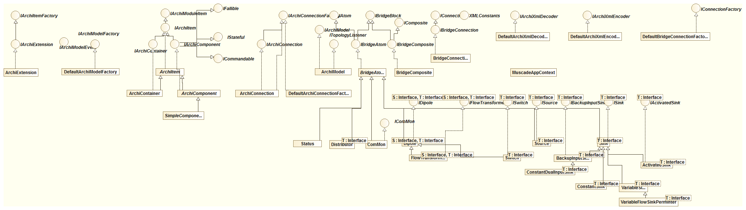

Annexe Diagramme de classe de l'application Muscade

#### 

Annexe Diagramme de classe d’un programme java de contrôle de température utilisant le pattern MVC.

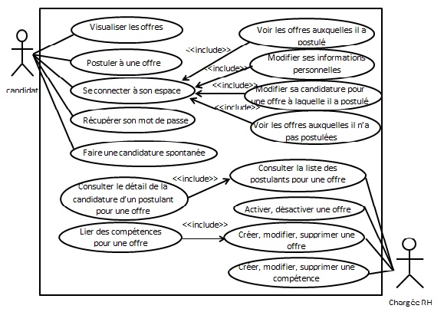

Annexe Diagramme de cas d’utilisation pour le site web de recrutement PCIE

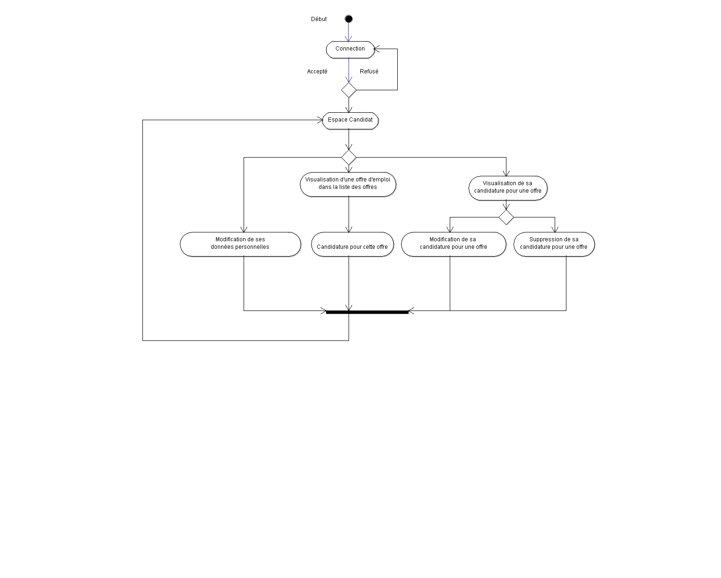

Annexe Diagramme d’activité pour la gestion d’un candidat pour le site web de recrutement PCIE

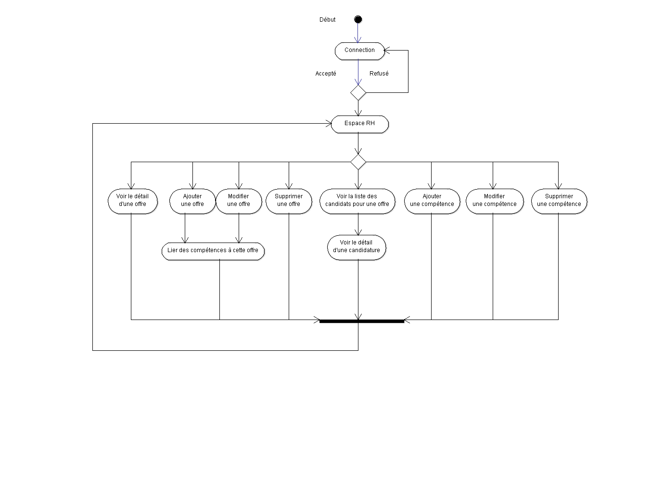

Annexe Diagramme d’activité pour la gestion de la chargée RH pour le site web de recrutement PCIE

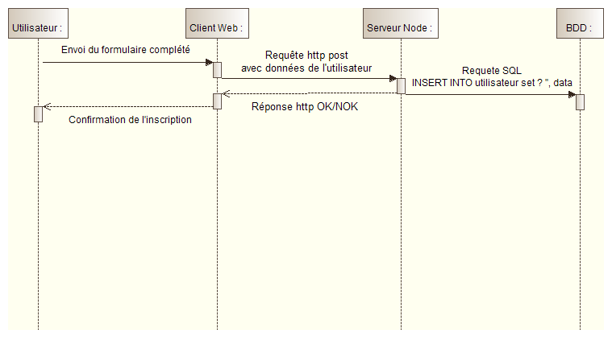

Annexe Diagramme de séquence correspondant à l’enregistrement d’un candidat pour le site web de recrutement PCIE.

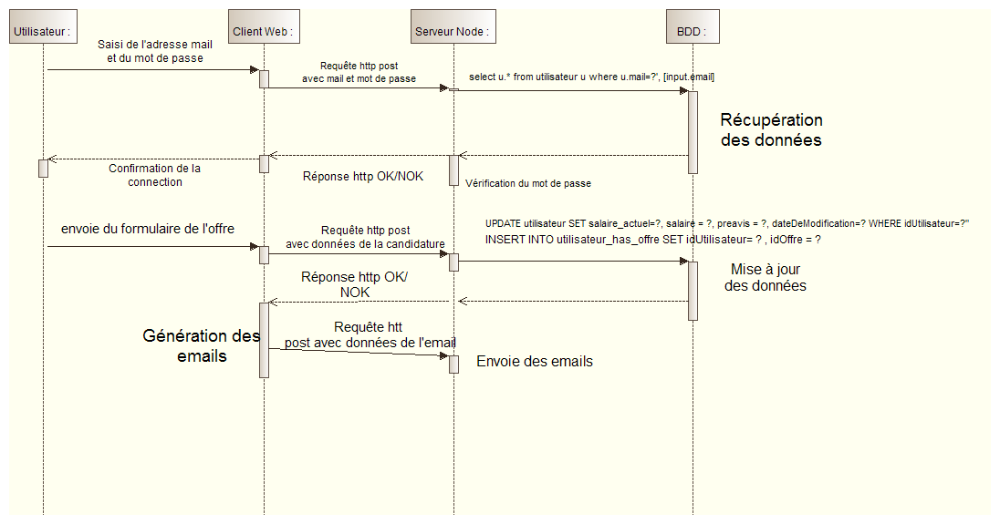

Annexe Diagramme de séquence correspondant à la candidature d’un postulant sur le site web re recrutement PCIE

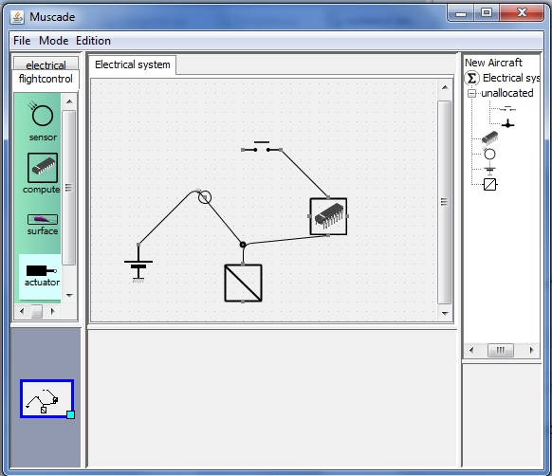

Annexe Vue de l’interface graphique du client lourd Muscade

#### 

Annexe Vue de l’interface graphique du logiciel de contrôle de température

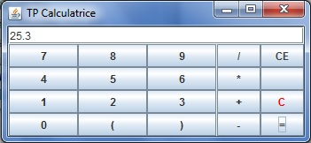

Annexe Vue de l’interface graphique du TP calculatrice

**public** **class** DBConnection {

**private** **static** Connection *conn*= **null**;

**static** **final** String ***JDBC_DRIVER*** = "com.mysql.jdbc.Driver";

// L'URL de ma DB Ã  contacter

**static** **final** String ***DB_URL*** = "jdbc:mysql://localhost:3306/ecole";

// Mes paramÃ¨tres de connexion

// ATTENTION : c'est sale !

// Il faut passer par des propriÃ©tÃ©s

**static** **final** String ***USER*** = "root";

**static** **final** String ***PASS*** = "";

**private** DBConnection(){}

**private** **static** Connection newConnection(){

java.sql.Connection conn = **null**;

// Enregistrer le driver JDBC

// PENSEZ Ã  ajouter la bibliothÃ¨que de connexion

// dans le BuildPath de votre projet

**try** {

Class.*forName*(***JDBC_DRIVER***);

} **catch** (ClassNotFoundException e) {

// **TODO** Auto-generated catch block

e.printStackTrace();

}

// Ouvrir une connexion

System.***out***.println("Connection Ã  la base de donnÃ©es...");

**try** {

conn = DriverManager.*getConnection*(***DB_URL***, ***USER***,***PASS***);

} **catch** (SQLException e) {

// **TODO** Auto-generated catch block

e.printStackTrace();

}

**return** conn;

}

**public** **static** Connection getInstance(){

**if**(*conn*==**null**){

**return** *conn* = *newConnection*();

}**else** **return** *conn*;

}

}

Annexe Création d'une classe singleton d'accès à une base de données MySQL avec la librairie JDBC

**public** **static** HashSet<AdresseDAO> dbSelectAll(){

HashSet<AdresseDAO> ha = **new** HashSet<AdresseDAO>();

Connection con = DBConnection.*getInstance*();

Statement stmt = **null**;

// ExÃ©cuter une requÃªte

System.***out***.println("Statement en cours de crï¿½ation...");

**try** {

stmt = con.createStatement();

String sql= "SELECT * FROM adresse ORDER BY adresse_id ASC";

ResultSet rs = **null**;

rs = stmt.executeQuery(sql);

// Extraction des rÃ©sultats

**while**(rs.next()){

// RÃ©cupÃ©ration par nom de champ

AdresseDAO a = **new** AdresseDAO(rs.getInt("adresse_id"),rs.getString("adresse_voie"),rs.getString("adresse_cp"),rs.getString("adresse_ville"));

ha.add(a);

}

rs.close();

stmt.close();

} **catch** (SQLException e) {

// **TODO** Auto-generated catch block

e.printStackTrace();

}

**return** ha;

}

Annexe Exemple de méthode d'un DAO pour effectuer une requête SQL

**public** **class** CatalogueDAOHibernateImlp **implements** ICatalogueDAO {

@PersistenceContext

**private** EntityManager em;

@Override

**public** **void** addProduit(Produit p) {

// **TODO** Auto-generated method stub

em.persist(p);

}

@SuppressWarnings("unchecked")

@Override

**public** List<Produit> getAllProduit() {

Query req=em.createQuery("select p from Produit p");

**return** req.getResultList();

}

@SuppressWarnings("unchecked")

@Override

**public** List<Produit> gatProduitParMC(String mc) {

Query req=em.createQuery("select p from Produit p where p.designation like :X");

req.setParameter("X", "%"+mc+"%");

**return** req.getResultList();

}

@Override

**public** Produit getProduit(String ref) {

Query req=em.createQuery("select p from Produit p where p.reference = :X");

req.setParameter("X", ref);

**return** (Produit) req.getSingleResult();

}

@Override

**public** **void** deleteProduit(String ref) {

// **TODO** Auto-generated method stub

em.remove(getProduit(ref));

}

@Override

**public** **void** updateProduit(Produit p) {

// **TODO** Auto-generated method stub

em.merge(p);

}

}

Annexe Exemple de Classe DAO utilisant Hibernate pour réaliser des requêtes HQL

exports.insertUtilisateur = function (req, res) {

var input = JSON.parse(JSON.stringify(req.body));

console.log("in "+JSON.stringify(input));

var now = new Date();

var jour = now.getDate();

var mois = now.getMonth()+1;

var annee = now.getFullYear();

var date = annee+"-"+mois+"-"+jour;

var passhashed = null;

bcrypt.hash(input.password, bcrypt.genSaltSync(8), null, function (err, hash) {

passhashed = hash;

});

req.getConnection(function (err, connection) {

var data = {

nom: input.nom,

prenom: input.prenom,

voie: input.voie,

code_postal: input.code_postal,

ville: input.ville,

telephone_fixe: input.telephone_fixe,

telephone_portable: input.telephone_portable,

mail: input.mail,

idrang : 2,

hash : passhashed,

dateDeModification : date

//password: input.password,

};

var query = connection.query("INSERT INTO utilisateur set ? ", data, function (err, rows) {

if (err)

console.log("Error Selecting : %s ", err);

res.redirect('/utilisateur');

});

});

};

Annexe Exemple de méthode d'un DAO pour l'accès à une base de donées MySQL sur un serveur node JS (javascript)

<?php

function connex($base,$param)

{

include_once($param.".inc.php");

$idcom=@mysql_connect(MYHOST,MYUSER,MYPASS);

$idbase=@mysql_select_db($base);

if(!$idcom | !$idbase)

{

echo "<script type=text/javascript>";

echo "alert('Connexion Impossible à la base $base')</script>";

}

return $idcom;

}

?>

Annexe Fichier connexion.inc.php de configuration de la connexion à la base de données en PHP

<?php

define("MYHOST","localhost");

define("MYUSER","root");

define("MYPASS","");

?>

Annexe Fichier param.inc.php de paramétrage de la connexion à la base de données en PHP

<!DOCTYPE html>

<html lang="fr">

<head>

<meta http-equiv="Content-Type" content="text/html;charset=UTF-8" />

<title>Lecture de la table article</title>

<style type="text/css" >

table {border-style:double;border-width: 3px;border-color: red;background-color: yellow;}

</style>

</head>

<body>

<?php

include("connex.inc.php");

$idcom=connex("magasin","myparam");

$requete="SELECT id_article AS 'Code article',designation AS 'Désignation',prix AS 'Prix Unitaire',categorie AS 'Catégorie'

FROM article

WHERE designation LIKE '%Sony%'

ORDER BY categorie";//1

$result=@mysql_query($requete,$idcom);//2

if(!$result){

echo "Lecture impossible";}

else{

$nbart=mysql_num_rows($result);

$ligne=mysql_fetch_array($result,MYSQL_ASSOC);//3

echo "<h3> Tous nos articles de la marque Sony</h3>";

echo "<h4> Il y a $nbart articles en magasin </h4>";

echo "<table border=\"1\"> <tr>";

foreach($ligne as $nomcol=>$valcol)//4

{

echo "<th> $nomcol </th>";

}

echo "<tr>";

//*************

do//5

{

echo "<tr>";

foreach($ligne as $valcol)

{

echo "<td> $valcol </td>";

}

echo "</tr>";

}

while($ligne=mysql_fetch_array($result,MYSQL_NUM));//6

echo "</table>";

}

?>

</body>

</html>

Annexe Exemple de page Web PHP utilisant une connexion à une base de données MySQL

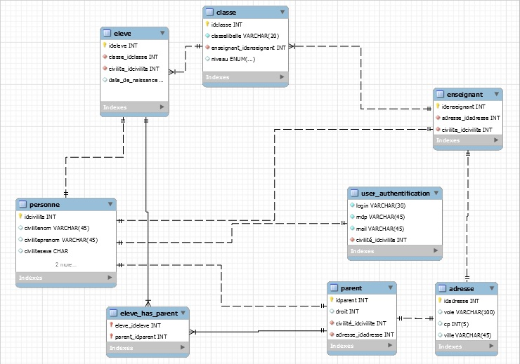

Annexe Modélisation UML de la base de données du projet école

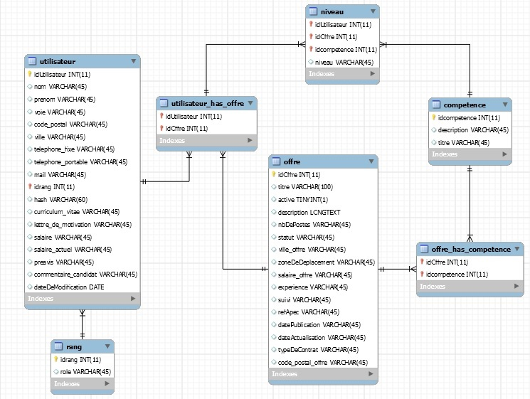

Annexe Modélisation UML de la base de données du site web de recrutement PCIE

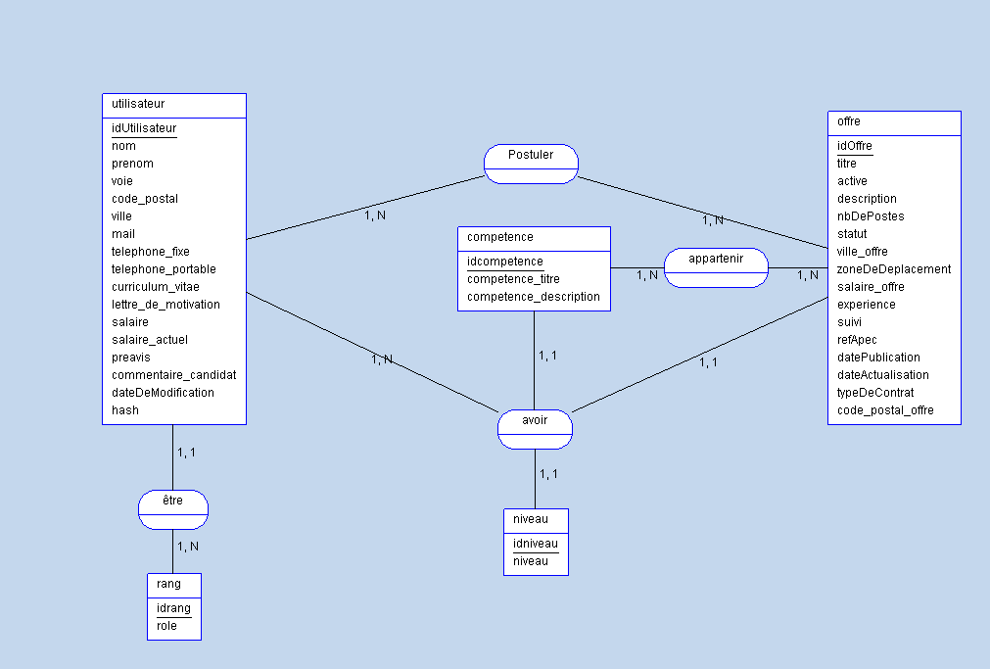

Annexe Modélisation UML du MCD de la base de données du projet PCIE

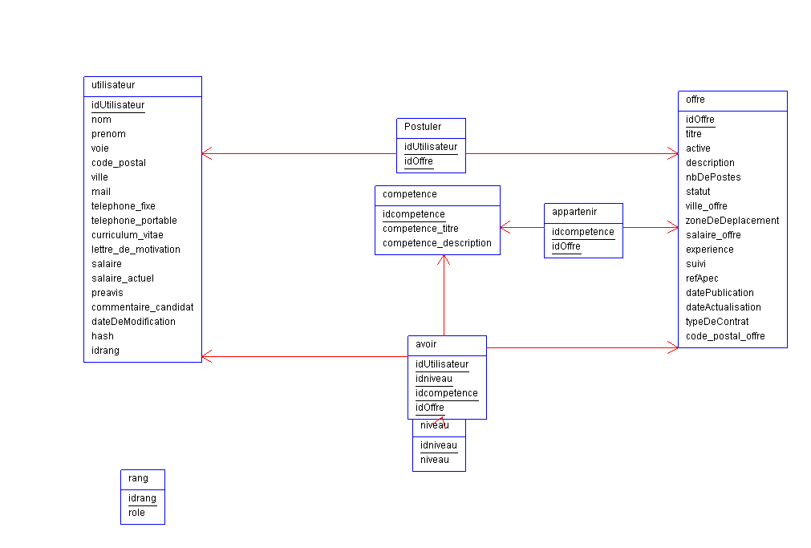

Annexe Modélisation UML du MPD de la base de données du projet PCIE

app.post('/api/utilisateur/update/:id', utilisateurs.updateUtilisateur);

app.get('/api/utilisateur/offre/exist/:idUtilisateur/:idOffre', utilisateurs.offreUtilisateurExist);

app.get('/api/utilisateur/offre/nonPostulees/:idUtilisateur', utilisateurs.offresNonPostulees);

app.post('/api/utilisateur/candidat/update/:idUtilisateur', utilisateurs.mettreAJourCommentaireCandidat);

app.post('/api/utilisateur/offre/update/:idUtilisateur/:idOffre', utilisateurs.mettreAJourOffreUtilisateur);

app.post('/api/utilisateur/offre/add/:idUtilisateur/:idOffre', utilisateurs.enregistrerOffreUtilisateur);

app.get('/api/utilisateur/offre/delete/:idUtilisateur/:idOffre', utilisateurs.supprimerOffreUtilisateur);

app.post('/api/utilisateur/candidatureSpontanee', utilisateurs.enregistrerCandidatureSpontanee);

Annexe exemples de liaison entre URL et méthodes de Web Services.

exports.insertUtilisateur = function (req, res) {

var input = JSON.parse(JSON.stringify(req.body));

console.log("in "+JSON.stringify(input));

var now = new Date();

var jour = now.getDate();

var mois = now.getMonth()+1;

var annee = now.getFullYear();

var date = annee+"-"+mois+"-"+jour;

var passhashed = null;

bcrypt.hash(input.password, bcrypt.genSaltSync(8), null, function (err, hash) {

passhashed = hash;

});

req.getConnection(function (err, connection) {

var data = {

nom: input.nom,

prenom: input.prenom,

voie: input.voie,

code_postal: input.code_postal,

ville: input.ville,

telephone_fixe: input.telephone_fixe,

telephone_portable: input.telephone_portable,

mail: input.mail,

idrang : 2,

hash : passhashed,

dateDeModification : date

//password: input.password,

};

var query = connection.query("INSERT INTO utilisateur set ? ", data, function (err, rows) {

if (err)

console.log("Error Selecting : %s ", err);

res.redirect('/utilisateur');

});

});

};

Annexe exemple de méthode de Web Service

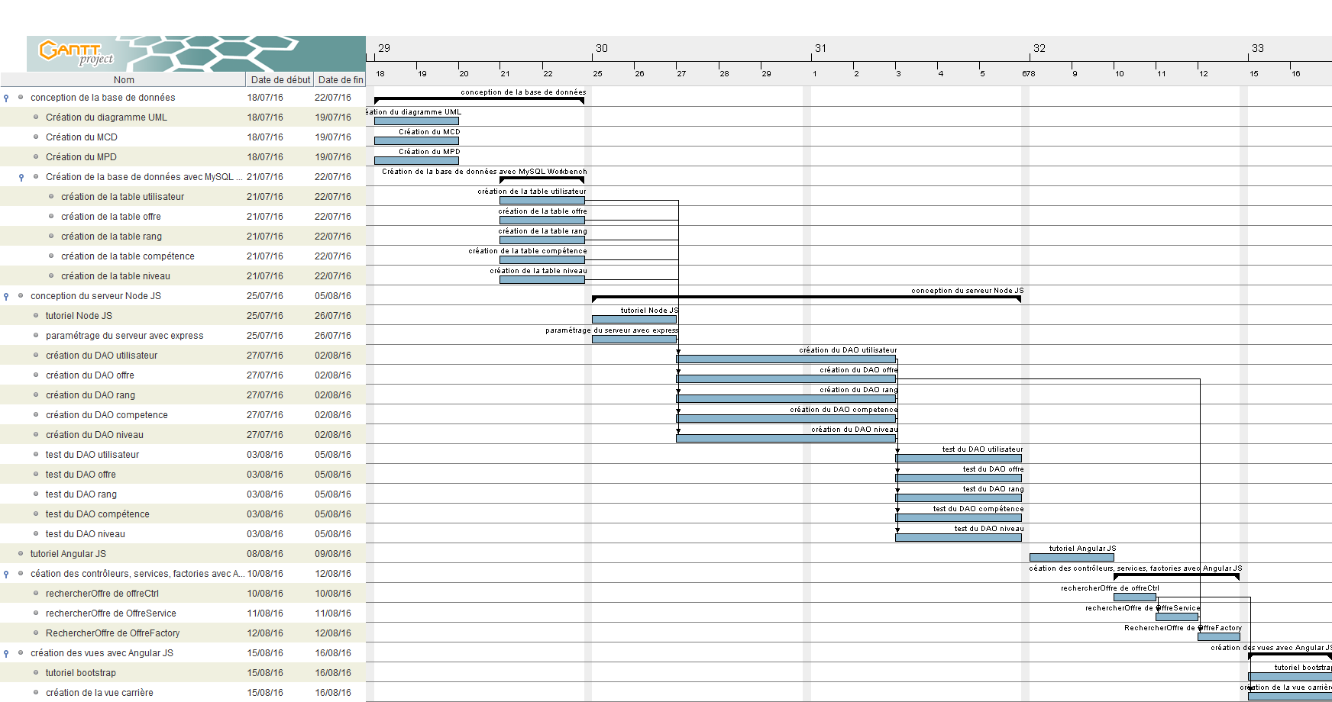

Annexe Diagramme de Gantt de la planification du projet de site web PCIE

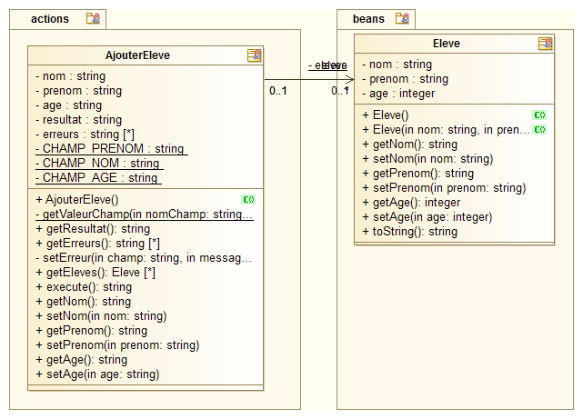

Annexe exemple de schéma UML décrivant la relation entre les actions et les beans avec Struts

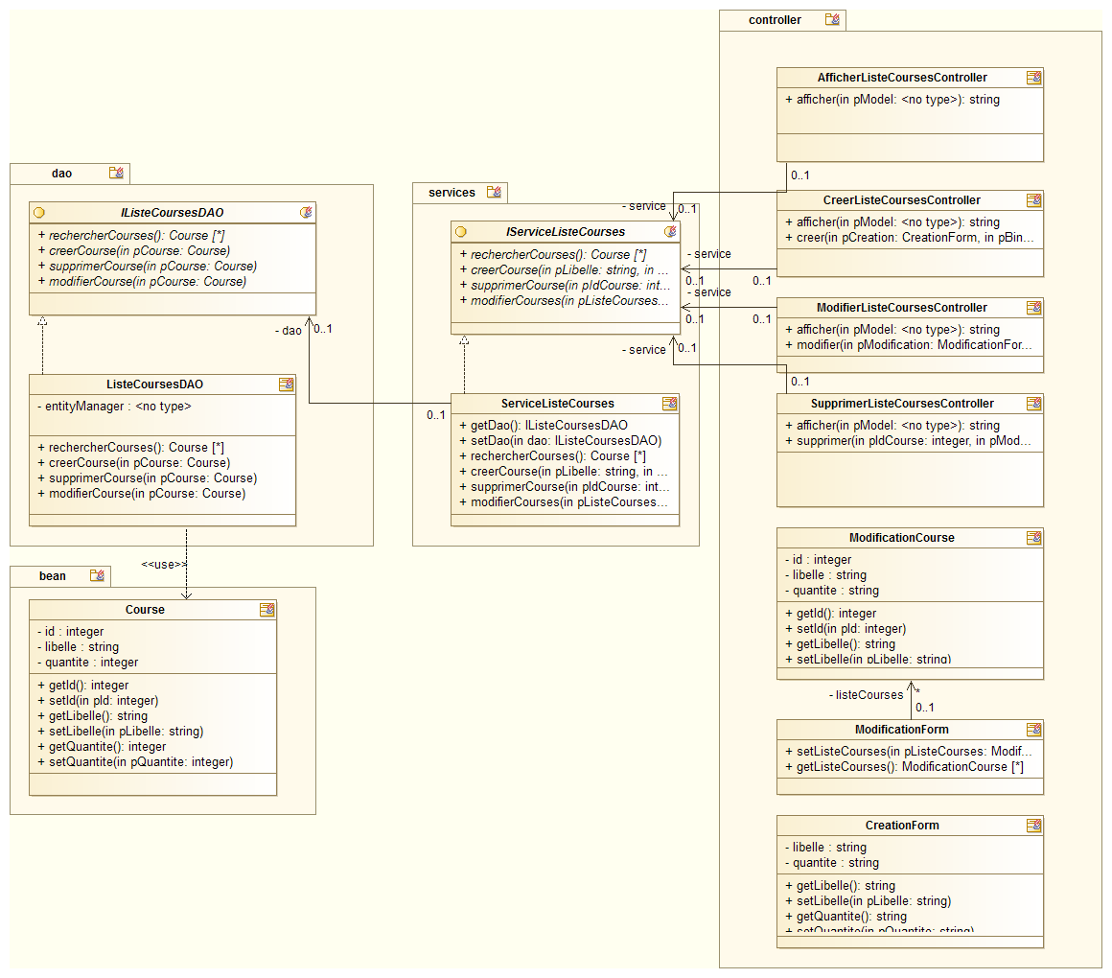

Annexe Utilisation du framework Spring et Hibernate pour une architecture serveur en couches

@Entity

@Table(name="listecourses")

public class Course {

@Id

@GeneratedValue(strategy=GenerationType.IDENTITY)

@Column(name="IDOBJECT")

private Integer id;

@Column(name="LIBELLE")

private String libelle;

@Column(name="QUANTITE")

private Integer quantite;

public Integer getId() {

return id;

}

…

Annexe Exemple d’utilisation d’annotations pour les entités

public class ListeCoursesDAO implements IListeCoursesDAO {

@PersistenceContext

private EntityManager entityManager;

public List<Course> rechercherCourses() {

Query req=entityManager.createQuery("select p from Course p");

return req.getResultList();

}

Annexe Exemple d’utilisation d’annotations pour les DAOs.

public class ServiceListeCourses implements IServiceListeCourses {

private IListeCoursesDAO dao;

public IListeCoursesDAO getDao() {

return dao;

}

public void setDao(IListeCoursesDAO dao) {

this.dao = dao;

}

@Transactional(readOnly=true)

public List<Course> rechercherCourses() {

return dao.rechercherCourses();

}

@Transactional

public void creerCourse(final String pLibelle, final Integer pQuantite) {

final Course lCourse = new Course();

lCourse.setLibelle(pLibelle);

lCourse.setQuantite(pQuantite);

dao.creerCourse(lCourse);

}

Annexe Exemple d’utilisation d’annotations pour les services.

@Controller

@RequestMapping(value="/afficherListeCourses")

public class AfficherListeCoursesController {

@Autowired

private IServiceListeCourses service;

@RequestMapping(method = RequestMethod.GET)

public String afficher(ModelMap pModel) {

final List<Course> lListeCourses = service.rechercherCourses();

pModel.addAttribute("listeCourses", lListeCourses);

return "listeCourses";

}

}

Annexe Exemple d’utilisation d’annotations pour les contrôleurs.

public List<Course> rechercherCourses() {

Query req=entityManager.createQuery("select p from Course p");

return req.getResultList();

}

Annexe Exemple de requête HQL

public class PersonneDAOTest {

@Test

public void test() {

PersonneDAO laPersonne1 = new PersonneDAO("Armit", "Florent", PersonneDAO.Sexe.H, "0561123456", PersonneDAO.Role.ELEVE);

assertTrue("test dbInsert : cas nominal", laPersonne1.dbInsert());

PersonneDAO laPersonne3 = new PersonneDAO("Lupin", "Arsene", PersonneDAO.Sexe.H, "0561123456", PersonneDAO.Role.ELEVE);

assertTrue("test dbUpdate : cas nominal", laPersonne3.dbUpdate(27));

assertFalse("test dbUpdate : cas dégradé", laPersonne3.dbUpdate(40));

HashSet<PersonneDAO> lesPersonnes = PersonneDAO.dbSelectPersonneAll();

for(PersonneDAO laPersonne : lesPersonnes){

laPersonne.afficher();

}

for(PersonneDAO laPersonne : lesPersonnes) {

assertEquals("test dbSelectAll : cas nominal", 0, laPersonne.compareTo(laPersonne));

}

for(PersonneDAO laPersonne : lesPersonnes) {

assertEquals("test dbSelectAll : cas dégradé", 1, laPersonne.compareTo(laPersonne3));

}

PersonneDAO laPersonne4 = new PersonneDAO("Livod", "Noémie", PersonneDAO.Sexe.F, "0561234567", PersonneDAO.Role.ELEVE);

assertEquals("test dbSelectById : cas nominal", 1, PersonneDAO.dbSelectById(2).compareTo(laPersonne4));

PersonneDAO laPersonne5 = new PersonneDAO("Armit", "Florent", PersonneDAO.Sexe.H, "0561123456", PersonneDAO.Role.ELEVE);

assertEquals("test dbSelectById : cas dégradé", 1, PersonneDAO.dbSelectById(1).compareTo(laPersonne5));

PersonneDAO laPersonne = PersonneDAO.dbSelectById(1);

laPersonne.afficher();

assertFalse("test dbDeleteById : cas nominal", PersonneDAO.dbDeleteById(32));

// assertTrue("test dbDeleteById : cas nominal", PersonneDAO.dbDeleteById(31));

}

}

Annexe Exemple de test de DAO avec Junit.

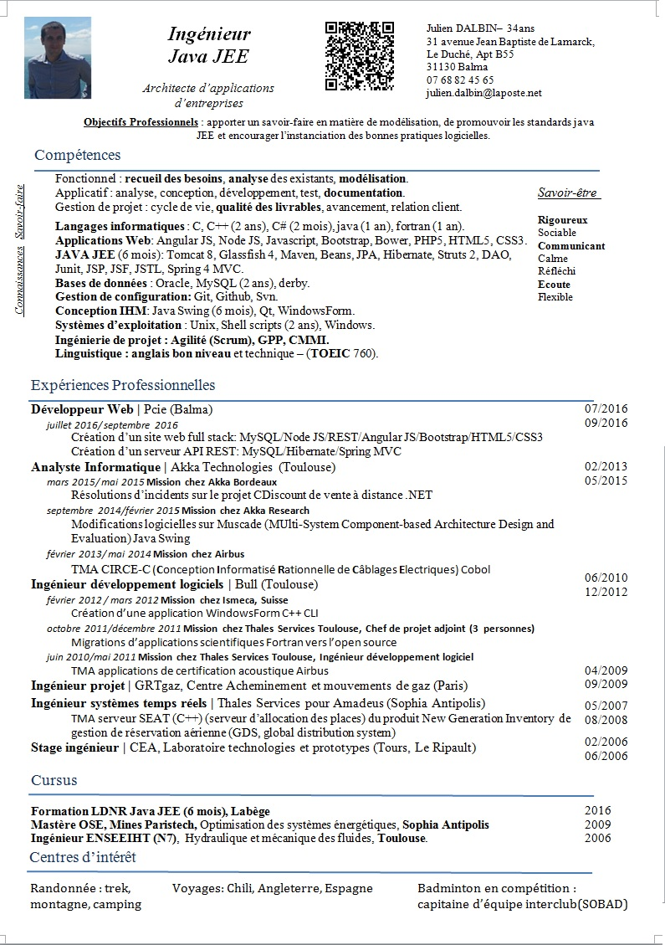

Annexe CV DALBIN julien